Kruskal 알고리즘이란?

:탐욕적인 방법(greedy method)을 이용하여 네트워크(가중치를 간선에 할당한 그래프)의 모든 정점을 최소 비용으로 연결하는 최적 해답을 구하는 것.

* 탐욕적인 방법

: 결정을 해야 할 때마다 그 순간에 가장 좋다고 생각되는 것을 선택함으로써 최종적인 해답에 도달하는 것.  
: 탐욕적인 방법은 그 순간에는 최적이지만, 전체적인 관점에서 최적이라는 보장이 없기 때문에, 반드시 검증해야 한다.

: 다행히 Kruskal 알고리즘은 최적의 해답을 주는 것으로 증명되어 있다.

* MST(최소 비용 신장 트리가 1)최소 비용의 간선으로 구성됨. 2)사이클을 포함하지 않음의 조건에 근거하여 각 단계에서 사이클을 이루지 않는 최소 비용 간선을 선택 한다.

Kruskal 알고리즘의 동작

1. 그래프의 간선들을 가중치의 오름차순으로 정렬한다.
2. 정렬된 간선 리스트에서 순서대로 사이클을 형성하지 않는 간선을 선택한다.  
   - 즉, 가장 낮은 가중치를 먼저 선택한다.  
   - 사이클을 형성하는 간선을 제외한다.
3. 해당 간선을 현재의 MST(최소 비용 신장 트리)의 집합에 추가한다.

Kruskal 알고리즘의 구체적인 동작 과정

:Kruskal 알고리즘을 이용하여 MST(최소 비용 신장 트리)를 만드는 과정

* 간선 선택을 기반으로 하는 알고리즘
* 이전 단계에서 만들어진 신장 트리와는 상관없이 무조건 최소 간선만을 선택하는 방법.  
  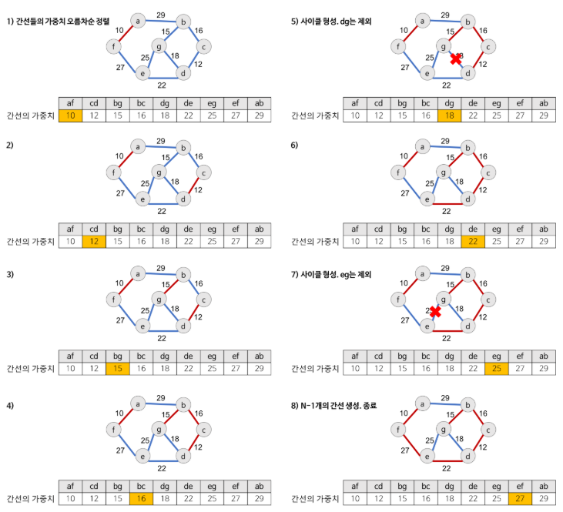  
  \*\*\*\*\*\*\*\*주의\*\*\*\*\*\*\*\*
* 다음 간선을 이미 선택된 간선들의 집합에 추가할 때 사이클을 생성하는지를 체크!
* - 새로운 간선이 이미 다른 경로에 의해 연결되어 있는 정점들을 연결할 때 사이클이 형성된다.  
  - 즉, 추가할 새로운 간선의 양끝 정점이 같은 집합에 속해 있으면 사이클이 형성된다.
* 사이클 생성 여부를 확인하는 방법  
  - 추가하고자 하는 간선의 양끝 정점이 같은 집합에 속해 있는지를 먼저 검사해야 한다.  
  - ‘union-find 알고리즘’ 이용.

Kruskal 알고리즘의 시간 복잡도

* Union-find 알고리즘을 이용하면 Kruskal 알고리즘의 시간 복잡도는 간선들을 정렬하는 시간에 좌우된다.
* 즉, 간선 e개를 퀵 정렬과 같은 효율적인 알고리즘으로 정렬한다면  
  -Kruskal 알고리즘의 시간 복잡도는 O(elog2e)이 된다.
* Prim의 알고리즘의 시간 복잡도는 O(n^2)이므로  
  - 그래프 내에 적은 숫자의 간선만을 가지는 ‘희소 그래프(Sparse Graph)’의 경우 Kruskal 알고리즘이 적합하고  
  - 그래프에 간선이 많이 존재하는 ‘밀집 그래프(Dense Graph)’의 경우의 Prim 알고리즘이 적합하다.